**MAA2 – VÄLITESTI 3**

**Laske tehtävät vihkoosi. Kun olet valmis, tarkista ja pisteytä vastauksesi erillisen tarkistusmonisteen avulla. Jos sait vähintään 9/12 pistettä, olet valmis siirtymään seuraavaan osioon!**

1. Ratkaise graafisesti [tämän GeoGebra-sovelluksen](http://www.virtuaaliopetus.com/images/toisen_asteen_polynomi.ggb) (lataa omalle koneelle ja avaa GeoGebralla) avulla:
2. 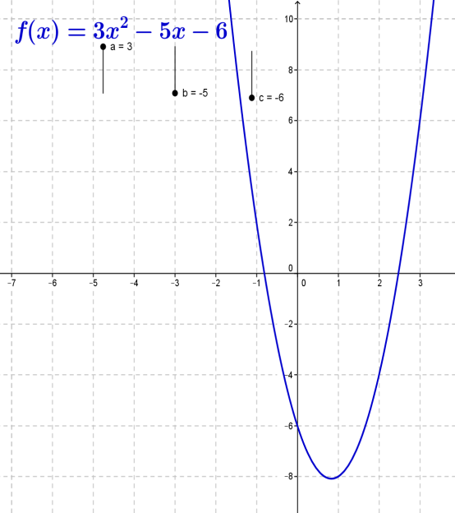Funktion  nollakohdat. (1p.)
3. Ratkaise a) –kohdan nollakohdat algebrallisesti vihkoon (toisen asteen yhtälön ratkaisukaavalla) (1p.)
4. Funktion  nollakohdat. (1p.)
5. Ratkaise c) –kohdan nollakohdat algebrallisesti vihkoon (toisen asteen yhtälön ratkaisukaavalla) (1p.)



1. Funktion  nollakohdat. (1p.)
2. Ratkaise e) –kohdan nollakohdat algebrallisesti vihkoon (toisen asteen yhtälön ratkaisukaavalla) (1p.)
3. Funktion  nollakohdat. (1p.)
4. Ratkaise g) –kohdan nollakohdat algebrallisesti vihkoon (toisen asteen yhtälön ratkaisukaavalla) (1p.)
5. **a)** Ratkaise graafisesti edellisessä tehtävässä käytetyn sovelluksen avulla, millä vakion b arvoilla funktiolla  on nollakohtina -1 ja 3? (2p.)

**b)** Ratkaise a)-kohta algebrallisesti (*vihje*: *f* (-1) = 0 ja *f* (3) = 0) (2p.)